РАЗВИТИЕ ОБЩЕЙ МОТОРИКИ
ДИНАМИЧЕСКИЕ ПАУЗЫ (подвижные игры)

Волчище (подвижная игра)
(Один ребёнок – «волк»)

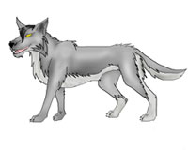
У волчища - жёлтые глазищи. (Округлённые пальцы к глазам, как очки».)
У волчища – сильные лапищи. (Пальцы сжать в кулаки.)
У волчища – острые когтищи. («Цапки-царапки»)
У волчища страшные зубищи. (Показать «оскал».)
Волк прячется в тёмном урочище. (Присесть, руки над головой.)
- Кого ты, волчище, ждёт ещё?
-Вас! Догоню, догоню всех сейчас! («Волк» догоняет, дети разбегаются.)

(Е.Г.Карельская)

Собираем урожай
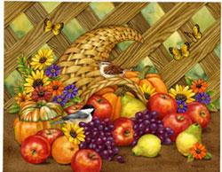
Раз, два, три, четыре. (Шаги на месте.)
Апельсин дадим мы Ире. (Вытянуть руки вперёд, ладонями вверх.)
Пять, шесть, семь, восемь. (Шаги на месте.)
Ананас у Сени спросим. (Манящее движение: «Дай, дай!»)
Девять, десять, - завернём. («Моталочка» руками.)
Айву Боре отнесём. (Вытянуть руки вперёд, ладонями вверх.)
Вот на грядке, посмотри: (Наклон вперёд, руки – к полу. Затем – немного приподняться и посмотреть из-под руки, сложенной «козырьком».)
Есть арбузы: (Округлить руки перед собой, сцепив пальцы.)
Раз, два, три. (Посчитать арбузы, указывая на них пальцем.)
А на ветке – абрикос. (Потянуться руками вверх.)
Он на солнце так подрос! (Развести руки в стороны.)
Ты за ним тянись, тянись, (Подняться на носочки, потянуться вверх.)
Но, смотри, не оступись! (Быстро присесть на корточки, руки – в пол.
(Е.Г.Карельская)

Зарядка на грядке
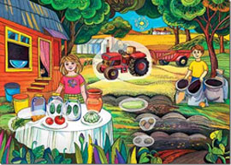
Повторяй за мной зарядку. (Шаги на месте.)
В ней звук [С] пришёл на грядку. (Присесть, руки вытянуть вперёд. Затем – встать.)
Вот – свекла, (отвести в сторону правую руку),
А вот – салат (отвести в сторону левую руку).
Урожаю каждый рад! (Поднять руки через стороны вверх.)
Здесь – капуста (округлить руки над головой),
Артишок (опустить округлённые руки вниз).
Сельдерея корешок. (Наклониться вниз, руки к полу.)
Всё, что вырастили мы (Выпрямиться, развести обе руки в стороны),
Пригодится до весны! (Руки на пояс, попрыгать на месте.)
(Е.Г.Карельская)

Мы увидели цветочек
Мы увидели цветочек (Посмотреть из-под руки.)
Отогнули лепесточек. (Соответственно.)
Ой! А там мохнатый шмель! (Испугались, руки – к щекам.)
- Ты зачем в цветочек сел? (Присесть на корточки.)
Шмель проснулся, потянулся. (Соответственно)
Он обиделся, надулся: (Соответственно).
- Ну, зачем меня пугать?! (Погрозить пальцем.)
Я бы мог ещё поспать! (Руку под щёку.)
(Е.Г.Карельская)

Осенний ветер и деревья.
Осенний ветер деревья качал, (Покачаться из стороны в сторону.)
К земле низко-низко их пригибал. (Наклониться вперёд.)
Склонились ветки к самой земле. (Упереться руками в пол.)
Кланялись ветки тебе и мне. (Поклоны с рукой.)
Ветер утих, - (Выпрямиться.)
Вновь стройны и упруги (Руки вверх.)
И не страшны им ветер и вьюги. (Потянуться вверх, встав на носочки.)
(Е.Г.Карельская)

Ветер северный подул
Ветер северный подул: «С-с-с-с-…»
Все листья с липы сдул. (Присесть).
Дождик стал по ним стучать: «Кап-кап-кап, кап-кап-кап!» (Попрыгать на месте.)
Снег потом припорошил, (Движения руками вперёд-назад.)
Одеялом их накрыл. (Руки над головой «домиком».)
(Е.Г.Карельская)

Зайки на зарядке.
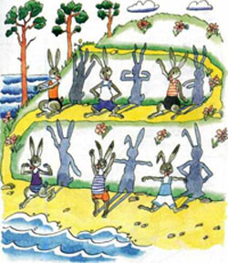
Скачут, скачут по лесочку (Руки возле груди, словно лапки зайцев, прыжки на двух ногах.)
Зайцы, - серые клубочки. (Прыжки на двух ногах из стороны в стороны.)
Прыг-скок, прыг-скок, - (Прыжки на двух ногах вперёд-назад.)
Встал зайчонок на пенёк. (Встать прямо.)
Всех построил по порядку. (Приставные шаги.)
Стал показывать зарядку: (Руки – вперёд, вверх, вниз.)
«Раз! Шагаем все на месте! (Шаги на месте.)
Два! Руками машем вместе! (Прямыми руками перед собой – «ножницы».)
Три! Присели, дружно встали. (Соответственно.)
Все за ушком почесали. (Соответственно.)
На «четыре» - потянулись. (Вытянуть руки вверх, потянуться.)
Пять! Нагнулись и прогнулись. (Соответственно.)
Шесть! Все встали снова в ряд. (Выпрямиться.)
Зашагали, как отряд». (Шаги на месте.)

(Е.Г.Карельская)

Утиная зарядка
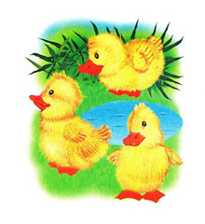
Вышли утки на зарядку. (Шаги на месте.)
Лапки на мысок, на пятку. (Соответственно.)
Покружились всей гурьбой. (Покружиться на месте.)
Покрутили головой. (Соответственно.)
Вправо – влево, вправо – влево. (Повороты головы, не поднимая плеч.)
Это делают умело. (Руки на пояс, к плечам, вверх.)
Крылышками хлопают. (Помахать руками, как крыльями.)
Лапочками топают. (Соответственно.)
Ходят важно, вперевалку. (Соответственно.)
Прыгают через скакалку. (Попрыгать на двух ногах.)
Вот, ещё один прыжочек, (соответственно)
И уселись на песочек. (Сели на свои места.)
(Е.Г.Карельская)

Зелёные глаза страха

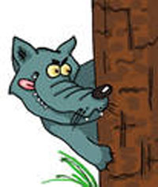
У страха глаза – вот такие! (Показать руками «огромные» глаза.)
Зелёные и большие. (Развести руки в стороны.)
Совсем, совсем как у волка, (Показать «волчьи когти».)
Когда он пугает без толку. (Погрозить пальцем.)
Прогоним мы волка под ёлку. (Потопать ногами.)
Не станем бояться мы волка! (Помотать головой.)
(Е.Г.Карельская)

Кто за кем крадётся?
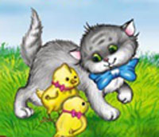
Цыплёнок на цыпочках крался за кошкой. (Маленькие, семенящие шажочка.)
А кошка на цыпочках шла за Антошкой. (Мягкие кошачьи шаги.)
Антошка на цыпочках двигался к дому. (Соответственно.)
Теперь повернёмся, пойдём по другому. (Развернуться и идти в другую сторону.)
На пятках за кошкой плетётся Антошка, (соответственно)
За бедным цыплёнком – усатая кошка. («Кошачьи» шаги.)
Цыплёнок от страха забрался в корзину. (Присесть, обхватив колени руками.)
Сердитая кошка выгнула спину. (Опираясь руками о пол, выгнуть спину.)
(Е.Г.Карельская)

Цок, цок, цок!
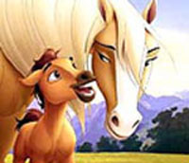
Громко цокают копытца: (Шаги на месте.)
По мосту лошадка мчится. (Поскакать, как лошадка.)
Цок, цок, цок! За ней вприпрыжку. (Подскоки на месте.)
Жеребёнок и мальчишка. (Бег на месте, высоко поднимая колени.)
Цок – копытце жеребёнка. (Топнуть правой ногой.)
Цок – каблук о доски звонко. (Топнуть левой ногой.)
Понеслись, – лишь пыль клубится. («Моталочка» руками.)
Всем пришлось посторониться. (Попятиться на пятках назад.)
(Е.Г.Карельская)

Жабы
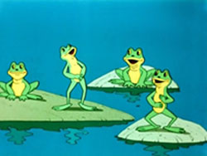
Жабы вышли на лужок. (Шаги на месте.)
Жабы встали все в кружок. (Пошагать по кругу.)
Важно подняли головки: (Соответственно.)
«Посмотрите, как мы ловки! (Повороты головы вправо – влево.)
Любим нюхать мы цветочки, (Из кисти руки – «цветок». Втянуть носом воздух, наклоняясь и нюхая «цветок»)
Спать ложимся под листочки. (Руки сложить и положить под щёчку.)
Ловим мушек и жуков. (Похлопать ладошка о ладошку: то правая, то левая рука сверху.)
Убегаем от врагов. (Бег на месте.)
Быстро плаваем в воде, (Движения руками, как при плаванье.)
Вы найдёте нас везде!»
(Е.Г.Карельская)

Снежинки
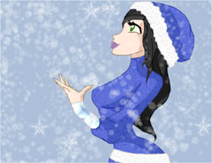
Закружились, завертелись белые снежинки. (Покружиться на месте.)
Вверх взлетели белой стаей лёгкие пушинки. (Подняться на носочки, руки – вверху.)
Чуть затихла злая вьюга. - (Опустить руки вниз, встать прямо.)
Улеглись повсюду. (Развести руки в стороны.)
На снежинки наступать осторожно буду! (Осторожные шаги на носочках.)

(Е.Г.Карельская)

Солнышко

Солнышко, солнышко, в небе свети! (Встать на носочки, потянуться вверх, вытянув руки.)
Яркие лучики к нам протяни. (Вытянуть руки вперёд, ладонями вверх.)
Ручки мы вложим в ладошки твои. (Ребёнок берётся за руки взрослого.)
Нас покружи, оторвав от земли. (Покружиться, крепко держась за руки.)
С солнышком водим мы хоровод. (Держась за руки, спокойным шагом поводить «хоровод»)
Солнышко с нами по кругу идёт. (Покружиться в паре.)
Хлопают радостно наши ладошки. (Соответственно.)
Быстро шагают резвые ножки. (Шаги на месте.)
(Е.Г.Карельская)

Кот Тимоша и мыши
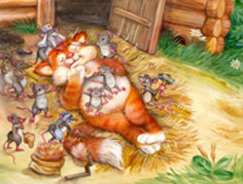
Кот Тимоша жил на крыше. (Подняться на носки, руки тянуть вверх.)
Ниже в доме жили мыши. (Наклон вперёд, руками коснуться пола.)
По стене взбирались мыши. (Руки «взбираются» по ногам: от щиколотки – к бедру.)
Не боясь кота на крыше. (Выпрямиться, руки на пояс.)
Караулил кот мышей, (Вкрадчивые шаги кота.)
Вынув пробки из ушей. (Ладошки к ушам, прислушаться.)
Кот готовил мышеловки. (Обхватить себя руками за плечи.)
Но мышата были ловки! (Руки на поясе. Прыжки на месте на двух ногах.)
Спрятавшись за спину Тишки. (Ладони перед лицом «ширмочкой».)
В прятки с ним играли мышки. (Выглядывать из-за рук то с одной, то с другой стороны.)
(Е.Г.Карельская)

Индюк

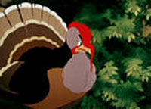
Ходит по двору индюк. (Шаги на месте.)
У него не нос, а крюк. (Потрясти головой.)
Вдруг, увидел он грача: (Сделать большие глаза.)
Рассердился! Сгоряча (Сердитое выражение лица.)
Лапами затопал, (Соотвественно.)
Крыльями захлопал. (Руками, словно крыльями похлопать себя по бокам.)
Весь раздулся, словно шар: (Руки на пояс.)
Стал похож на самовар. (Округлить и сцепить руки перед собой.)
Затряс бородою. (Помотать головою, «поболботать» как индюк.)
Понёсся стрелою. (Бег на месте.)
(Е.Г.Карельская)

Котище
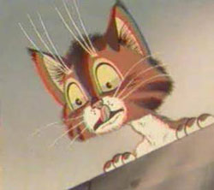
У нашего котища (Мягкие, вкрадчивые кошачьи шаги.)
Жёлтые глазищи! (Показать, какие огромные глазищи у кота.)
У нашего котища (Мягкие, вкрадчивые кошачьи шаги.)
Длинные усищи. (Показать руками длинные усы.)
У нашего котища (Мягкие, вкрадчивые кошачьи шаги.)
Умные мыслищи. (Движения рук от макушки головы – вверх. При этом пальцы рук выбрасываются из кулака и растопыриваются.)
Моется котище с каждым днём всё чище,
Отмывая мордочку от остатков пищи. (Умывающийся кот.)
Вечером охотится в чулане за мышами. (Крадущиеся шаги на носочках.)
И играет в ладушки с пушистыми котами. («Ладушки»)
(Е.Г.Карельская)

Журавлёнок и жабы
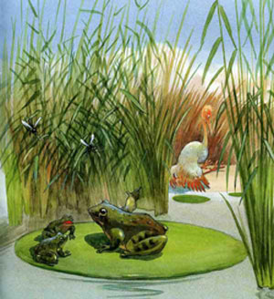
Журавлёнок встал на ножки: (Встать прямо, руки опущены.)
Пошагать решил немножко. (Шаги на месте, высоко поднимая колени.)
Смотрит вдаль из-под ладошки: (Соответственно.)
«Кто там скачет по дорожке?» (Руки на пояс. Попрыгать на месте.)
Это жабы же, дружок! (Прыжки на двух ногах.)
Встали все они в кружок. (Взяться за руки.)
Важно подняли головки: (Соответственно.)
«Посмотрите, как мы ловки!» (Гордые повороты головы вправо- влево.)
Вот, - захлопали в ладошки. (Соответственно.)
Вот, - попрыгали немножко. (Соответственно.)
Поскакали, покружились, а потом – остановились. (Соответственно.)
(Е.Г.Карельская)

Чок, чок, каблучок!
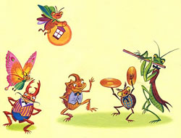
Чок, чок, каблучок! (Потопотать ногами.)
В танце кружится сверчок. (Покружиться на месте.)
А кузнечик без ошибки исполняет вальс на скрипке (Правая рука водит воображаемый смычок.)
Это – бабочка летает. (Руками помахать, как крыльями.)
С муравьём она порхает. (Покружиться на месте.)
Приседает в реверансе, (Соответственно.)
И опять кружится в вальсе. (Покружиться, вальсируя.)
Под весёлый гопачок
Лихо пляшет паучок. (Движения гопака.)
Звонко хлопают ладошки. (Соответственно.)
Всё! Устали наши ножки! (Сесть на ковёр, руки и ноги раскинуты в стороны.)
(Е.Г.Карельская)

Гномы
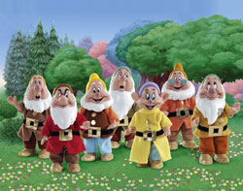
Ой, ой, ой, ой! (Наклоны из стороны в сторону. Руки на поясе.)
Чей там дом под горой? (Приподнять плечи, удивиться.)
Дом под красной крышей. (Руки над головой «крышей»)
Кто из дома вышел? (Шаги на месте.)
Это братья гномы! (Присесть.)
Нам они знакомы! (Выпрямиться. Попрыгать на месте.)
(Е.Г.Карельская)

Летим в космос!
Мы в ракету смело сели. (Присесть на корточки.)
Шлем на голову надели. (Округлить руки над головой, сцепив пальцы.)
«Пуск!» - и в космос мы летим, (Выпрямиться, потянуться вверх.)
В невесомости парим. (Руки в стороны, покачаться из стороны в сторону, стоя на одной ноге, как в невесомости.)
Путь наметили к планете, (Вытянуть руки вперёд.)
Помахали вслед комете. (Соответственно.)
Потянули за рычаг. (Соответствующее движение правой рукой.)
Взяли курс к созвездью Рак.
Посмотрели в телескоп. (Два неплотно сжатых кулака перед глазами, как телескоп.)
Надавили кнопку «Стоп». (Надавить большим пальцем на воображаемую кнопку.)
Развернули мы ракету, (Повернуться на 90°)
Как обычную карету.
И продолжили полёт: (Руки в стороны, покачаться.)
Космос нас с собой зовёт! (Помахать вытянутой вверх правой рукой.)
(Е.Г.Карельская)

